Лабораторная работа №3

**Цель работы:** Изучить методы построения функциональных диаграмм в виде дерева узлов.

**Ход работы:**

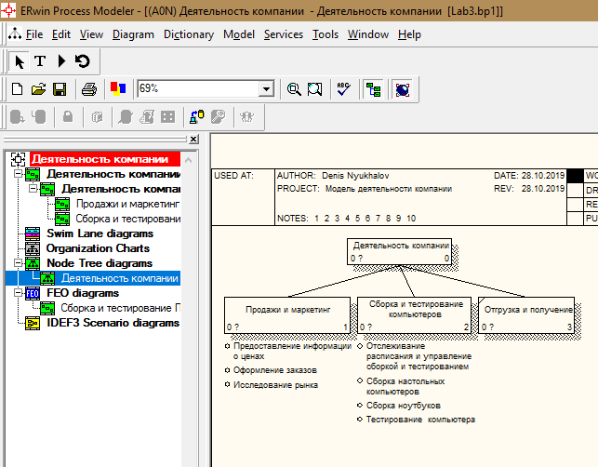

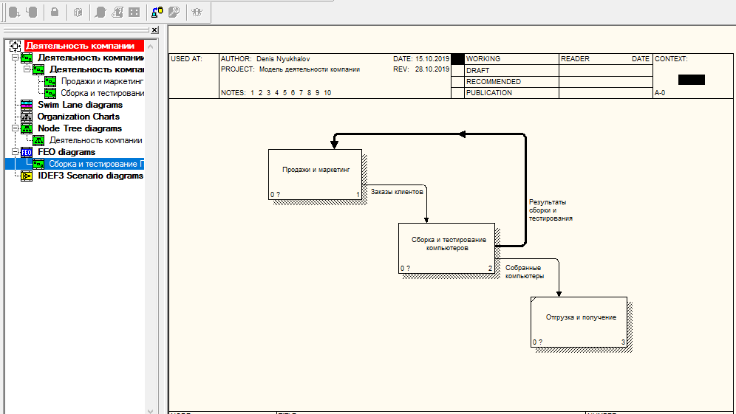

**Ответы на вопросы:**

1. Как представляются функциональные схемы инструментарием BPwin?

*Диаграммой дерева узлов*

1. Можно ли с помощью BPwin 4.0 создавать многоуровневые функциональные схемы?

*Да*

1. Для чего используются диаграммы FEO?

*Диаграммы FEO показывают другие точки зрения, необходимы также для отображения отдельных деталей, которые не поддерживаются явно синтаксисом IDEF0.*

1. Почему диаграммы FEO являются более удобными при рассмотрении модели с различных точек зрения?

*Диаграммы FEO позволяют нарушить любое синтаксическое правило, поскольку, по сути, являются просто картинками – копиями стандартных диаграмм и не включаются в анализ синтаксиса.*